UEFI Driver 作业报告（四）

1. 作业题目

1.1 在 EDK2 中编写程序，访问 EPS Table 中的数据（40 分）
SMBIOS（System Management BIOS）是 x86 平台上的标准系统信息管理规范，其数据通过 Entry Point Structure（EPS） 定位。要求编写 UEFI 应用程序，从 gST->ConfigurationTable 获取 SMBIOS EPS，解析其字段（Anchor String、Version、Table Address、Structure Count 等），并遍历 SMBIOS 结构体表，对常见 Type（0 BIOS Information、1 System Information、4 Processor Information）进行字段解码显示。

1.2 在 EDK2 中编写程序，自己添加一个 Type，自己定义数据类型显示（60 分）
在 SMBIOS OEM 定义范围（Type 128-255）内定义一个自定义 SMBIOS 类型，设计自有数据结构，通过 EFI_SMBIOS_PROTOCOL.Add() 安装到系统中，再通过 GetNext() 读取并解码显示自定义字段内容。

2. 思路

2.1 SMBIOS 体系结构
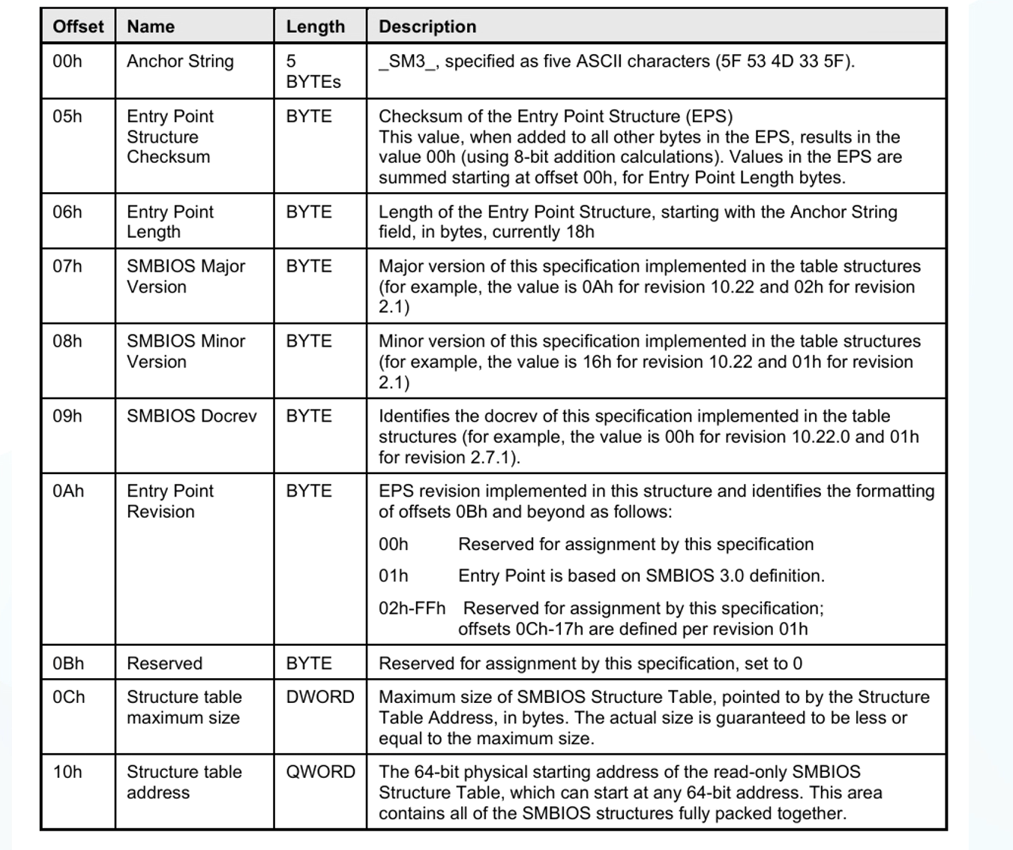
SMBIOS 数据通过两级结构访问：
EFI System Table (gST)
└── ConfigurationTable[]
├── gEfiSmbios3TableGuid → SMBIOS 3.0 EPS (64-bit，"_SM3_")
└── gEfiSmbiosTableGuid → SMBIOS 2.x EPS (32-bit，"_SM_")
│
▼
SMBIOS Entry Point Structure
├── Anchor / Version / Checksum
├── TableAddress
└── TableLength / NumStructures
│
▼
┌──────────────────────┐
│ SMBIOS Structure #0 │── Type 0 (BIOS)
│ SMBIOS Structure #1 │── Type 1 (System)
│ SMBIOS Structure #2 │── Type 4 (Processor)
│ ... │
│ SMBIOS Structure #N │── Type 127 (End)
└──────────────────────┘
SMBIOS 2.x EPS（31 字节）：
偏移 | 字段 | 说明
0x00 | AnchorString[4] | _SM_
0x04 | Checksum | EPS 校验和
0x05 | EntryPointLength | EPS 长度（0x1F）
0x06 | MajorVersion | 主版本号
0x07 | MinorVersion | 次版本号
0x08 | MaxStructureSize | 最大结构体大小
0x0A | EntryPointRevision | EPS 修订版本
0x0B | FormattedArea[5] | 供应商特定数据
0x10 | IntermediateAnchor[5] | _DMI_
0x15 | IntermediateChecksum | 中间校验和
0x16 | TableLength | 结构体表总字节数
0x18 | TableAddress | 结构体表物理地址（32 位）
0x1C | NumberOfSmbiosStructures | 结构体数量
0x1E | SmbiosBcdRevision | BCD 版本
SMBIOS 3.0 EPS（24 字节）：
偏移 | 字段 | 说明
0x00 | AnchorString[5] | _SM3_
0x05 | Checksum | EPS 校验和
0x06 | EntryPointLength | EPS 长度（0x18）
0x07 | MajorVersion | 主版本号
0x08 | MinorVersion | 次版本号
0x09 | DocRev | 文档修订
0x0A | EntryPointRevision | EPS 修订版本
0x0C | TableMaximumSize | 最大表大小（32 位）
0x10 | TableAddress | 结构体表物理地址（64 位）

2.2 SMBIOS 记录格式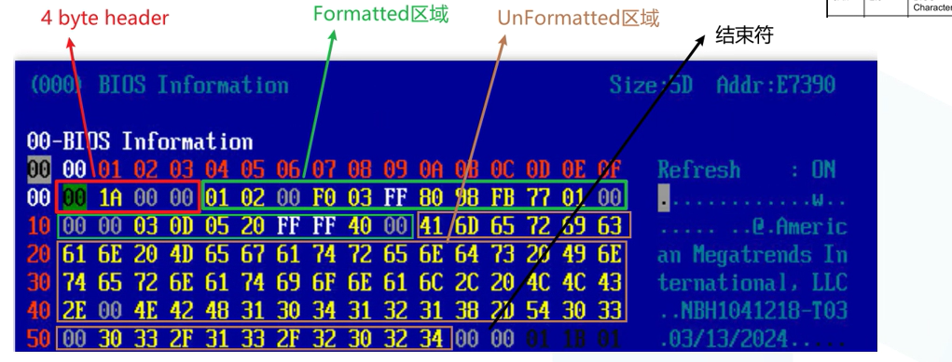
每条 SMBIOS 记录格式如下：
┌──────────────┬──────────────┬──────────────────┬──────────────────┐
│ Type (1 字节) │ Length (1 字节) │ Handle (2 字节) │ Formatted Area │
│ │ │ │ (Length - 4 字节) │
├──────────────┴──────────────┴──────────────────┴──────────────────┤
│ String Section │
│ "String1"\0"String2"\0..."StringN"\0\0 (双 null 终止) │
└──────────────────────────────────────────────────────────────────┘
- Type：SMBIOS 类型号（0-127 标准，128-255 OEM）
- Length：格式化区域长度（含 Type/Length/Handle 4 字节头）
- Handle：唯一标识符（0xFFFE = 自动分配）
- Formatted Area：类型特定数据，长度为 Length - 4
- String Section：索引从 1 开始的 null 终止字符串，最后以双 null 结尾
字符串引用字段使用 1-based 索引指向 String Section 中的字符串，0 表示无字符串。

2.3 SmbiosDumpApp 设计
文件架构：
StudyPkg/SmbiosDumpApp/
├── SmbiosDumpApp.inf # UEFI_APPLICATION，ShellCEntryLib 入口
├── SmbiosDumpApp.h # 自定义类型结构体、函数声明
└── SmbiosDumpApp.c # 完整实现
核心函数：
函数 | 作用
DumpEps() | 显示 SMBIOS EPS 字段（2.x 和 3.0）
WalkSmbiosTable() | 遍历原始 SMBIOS 表，对每种 Type 分发解码
DumpType0() | 解码 Type 0：Vendor, Version, Release Date, BIOS Size
DumpType1() | 解码 Type 1：Manufacturer, ProductName, Version, Serial, UUID
DumpType4() | 解码 Type 4：Socket, Family, MaxSpeed, CoreCount, ThreadCount
InstallCustomSmbiosType() | 安装自定义 Type 128 到 SMBIOS 协议
DumpCustomType() | 解码自定义 Type 128 的 Magic/Version/Flags/Timestamp/DataValues
GetSmbiosString() | 从 SMBIOS 记录的 String Section 按索引提取字符串
程序主流程：
ShellAppMain()
│
1. EfiGetSystemConfigurationTable(&gEfiSmbios3TableGuid) → EPS64
EfiGetSystemConfigurationTable(&gEfiSmbiosTableGuid) → EPS32
│
2. DumpEps(EPS32, EPS64) ← 作业要求 1：访问 EPS
│
3. WalkSmbiosTable(TableAddr, TableLen) ← 遍历并解码标准 SMBIOS 记录
│ ├── Type 0 → DumpType0()
│ ├── Type 1 → DumpType1()
│ ├── Type 4 → DumpType4()
│ └── Type 128 → DumpCustomType()
│
4. InstallCustomSmbiosType() ← 作业要求 2：添加自定义 Type
│ ├── 定义 CUSTOM_SMBIOS_TYPE 结构体
│ ├── 填充 Magic/Version/Flags/DataValues
│ └── SmbiosProtocol->Add()
│
5. SmbiosProtocol->GetNext(Type=128) ← 验证自定义 Type 数据
DumpCustomType(Record)

2.4 自定义 Type 128 数据结构
在 OEM 类型范围（128-255）内定义 Type 128，数据结构完全由程序员定义：
typedef struct {
SMBIOS_STRUCTURE Hdr; // Type=128, Length=52
UINT32 Magic; // 'STDY' (0x59445453)
UINT8 MajorVer; // 1
UINT8 MinorVer; // 0
UINT16 FeatureFlags; // BIT0=BOOT_COMPLETE, BIT1=ACPI_ENABLED
UINT64 Timestamp; // 安装时的单调计数
UINT32 DataValues[8]; // 自定义数据数组
} CUSTOM_SMBIOS_TYPE;
记录总大小 = 52（格式化区域）+ 2（双 null 终止符）= 54 字节。

2.5 EFI_SMBIOS_PROTOCOL 使用
通过 LocateProtocol(&gEfiSmbiosProtocolGuid) 获取协议实例，通过 Add() 添加自定义记录：
SmbiosHandle = 0xFFFE; // 自动分配 Handle
SmbiosProtocol->Add (
SmbiosProtocol,
NULL, // ProducerHandle = 无
&SmbiosHandle, // 输出：分配到的 Handle
(EFI_SMBIOS_TABLE_HEADER *)Custom // 自定义记录指针
);
通过 GetNext() 按类型过滤获取：
FilterType = 128;
SmbiosHandle = 0xFFFE; // 从头开始
SmbiosProtocol->GetNext (
SmbiosProtocol,
&SmbiosHandle,
&FilterType, // 只查找 Type 128
&Record,
NULL
);

3. 测试

1) EPS Table 数据访问测试
环境： Windows 11 + VS2022 + QEMU + OVMF
编译命令：
build -p StudyPkg/StudyPkg.dsc -m StudyPkg/SmbiosDumpApp/SmbiosDumpApp.inf -t VS2022 -a X64 -b DEBUG
结果：
==== SMBIOS Entry Point Structure Viewer ====
=== SMBIOS 2.x Entry Point Structure ===
Anchor : _SM_
Checksum : 0x27
Length : 31 bytes
Version : 2.8
MaxStructSize : 82
EntryPointRev : 0
IntermediateAnch : _DMI_
IntmChecksum : 0xC4
TableLength : 431 bytes
TableAddress : 0x1FC3E000
NumStructures : 10
BcdRevision : 0x28
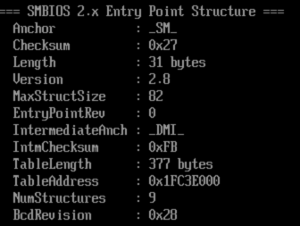
验证结果：
测试项 | 预期 | 结果
获取 SMBIOS EPS | gST->ConfigurationTable 定位成功 | ✅ SMBIOS 2.8
Anchor String | _SM_（4 字节 0x5F-0x53-0x4D-0x5F） | ✅
Version 解析 | 主版本 2，次版本 8 | ✅ 2.8
TableAddress | 有效物理地址 | ✅ 0x1FC3E000
NumStructures | ≥ 0 | ✅ 10 个结构体
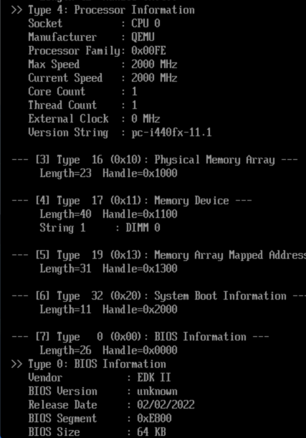
标准 Type 解码结果：
Index | Type | 描述 | 关键数据
0 | 1 | System Information | Manufacturer: QEMU, Product: Standard PC (i440FX + PIIX, 1996)
1 | 3 | System Enclosure | Chassis: QEMU
2 | 4 | Processor Information | Socket: CPU 0, 2000 MHz, 1 Core/1 Thread
3 | 16 | Physical Memory Array | —
4 | 17 | Memory Device | DIMM 0
5 | 19 | Memory Array Mapped Address | —
6 | 32 | System Boot Information | —
7 | 0 | BIOS Information | Vendor: EDK II, Version: unknown, Date: 02/02/2022
8 | 128 | OEM-Defined (Custom) | Magic: STDY, Version 1.0
9 | 127 | End of Table | —

2) 自定义 Type 添加与显示测试
=== Installing Custom SMBIOS Type 128 ===
** Custom Type 128 installed (Handle=0x0002).
=== Custom Type Verification via Protocol ===
>> Custom OEM Type (128): Programmer-Defined
Magic : 0x59445453 ("STDY")
Version : 1.0
Feature Flags : 0x0003 [BOOT_COMPLETE] [ACPI_ENABLED]
Timestamp : 4294967296 (monotonic count)
Data Values :
[0] 0x53540000 [1] 0x53542222 [2] 0x53544444 [3] 0x53546666
[4] 0x53548888 [5] 0x5354AAAA [6] 0x5354CCCC [7] 0x5354EEEE
(verified via EFI_SMBIOS_PROTOCOL, Handle=0x0001)
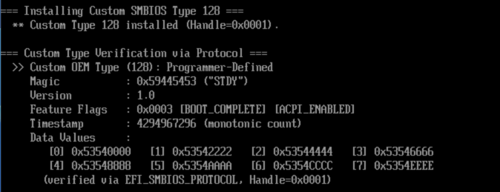
验证结果：
测试项 | 预期 | 结果
自定义 Type 号 | 128（OEM 范围） | ✅
Magic 字段 | 0x59445453 = "STDY" | ✅
版本号 | 1.0 | ✅
Feature Flags | BOOT_COMPLETE + ACPI_ENABLED | ✅ BIT0 + BIT1
Data Values | 顺序递增模式 | ✅ 0x53540000 + Index*0x2222
协议安装 | EFI_SMBIOS_PROTOCOL.Add() | ✅ Handle=0x0002
协议读取 & 解码 | GetNext(Type=128) 返回并显示所有字段 | ✅

4. 遇到问题

1) 链接错误：缺少 ShellCEntryLib 和 Protocol GUID 声明
现象：
error LNK2001: unresolved external symbol ShellCEntryLib
error LNK2001: unresolved external symbol gEfiAcpiTableProtocolGuid
原因分析：
EDK2 构建系统中，每个模块的 INF 文件需要显式声明其使用的库和协议 GUID：
- ShellCEntryLib 是 UEFI Application 的入口库，必须在 [LibraryClasses] 中列出
- gEfiSmbiosProtocolGuid 等 GUID 变量由构建系统自动生成，但前提是在 [Protocols] 段中声明了该协议
解决方案：
在 INF 中添加：
[Protocols]
gEfiSmbiosProtocolGuid ## CONSUMES
[LibraryClasses]
ShellCEntryLib
EDK2 构建系统根据 [Protocols] 段自动生成 GUID 变量的定义代码，无需手动包含任何额外的 .c 文件。
启示： EDK2 的 INF 文件不仅仅是源文件列表，它还告诉构建系统模块依赖哪些协议 GUID、PCD、Guids 等。GUID 变量的内存定义由 build 工具链自动生成，前提是在 INF 的正确段中声明。

5. 导师评价指导

